# 使用说明书

1、主界面

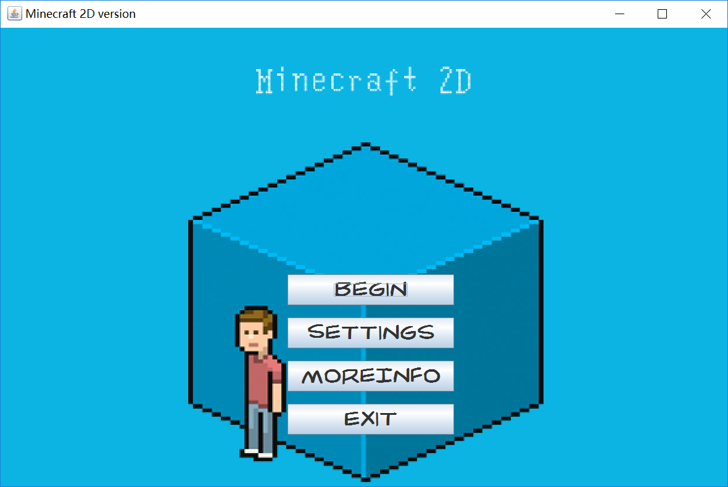

BEGIN：开始游戏

SETTINGS：进入设置界面

MOREINFO：显示软件信息

EXIT：退出游戏

2、MOREINFO界面：

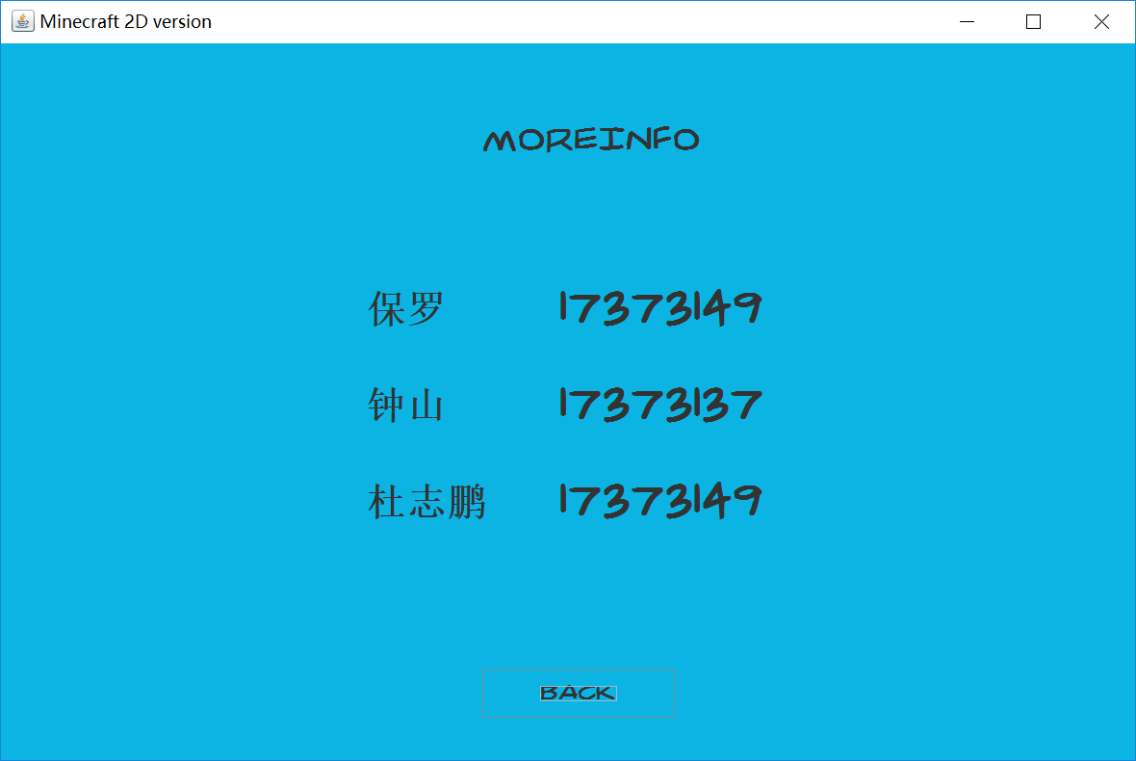

3、设置界面

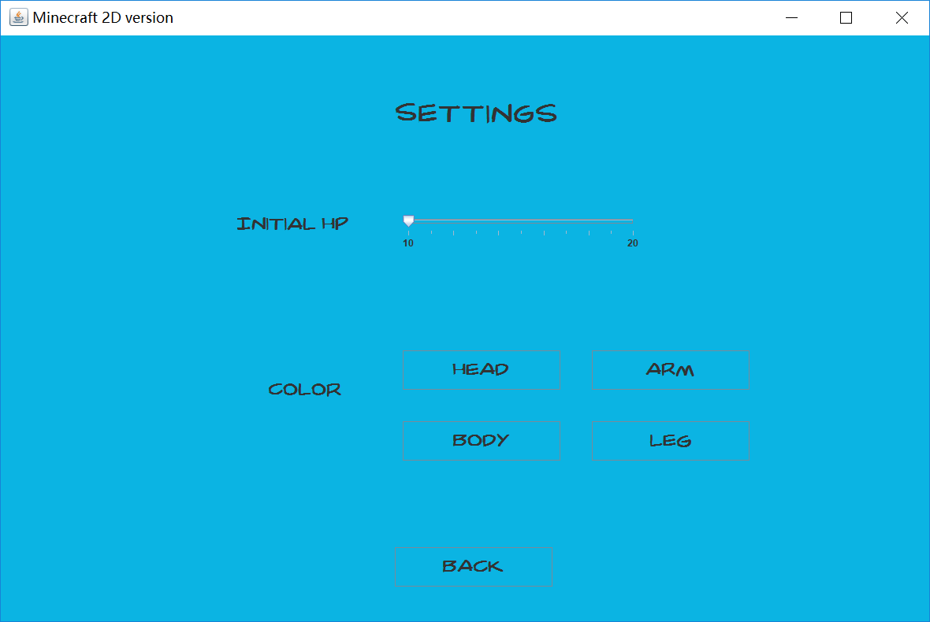

可选择初始血量和人物角色皮肤的颜色。

4、游戏界面

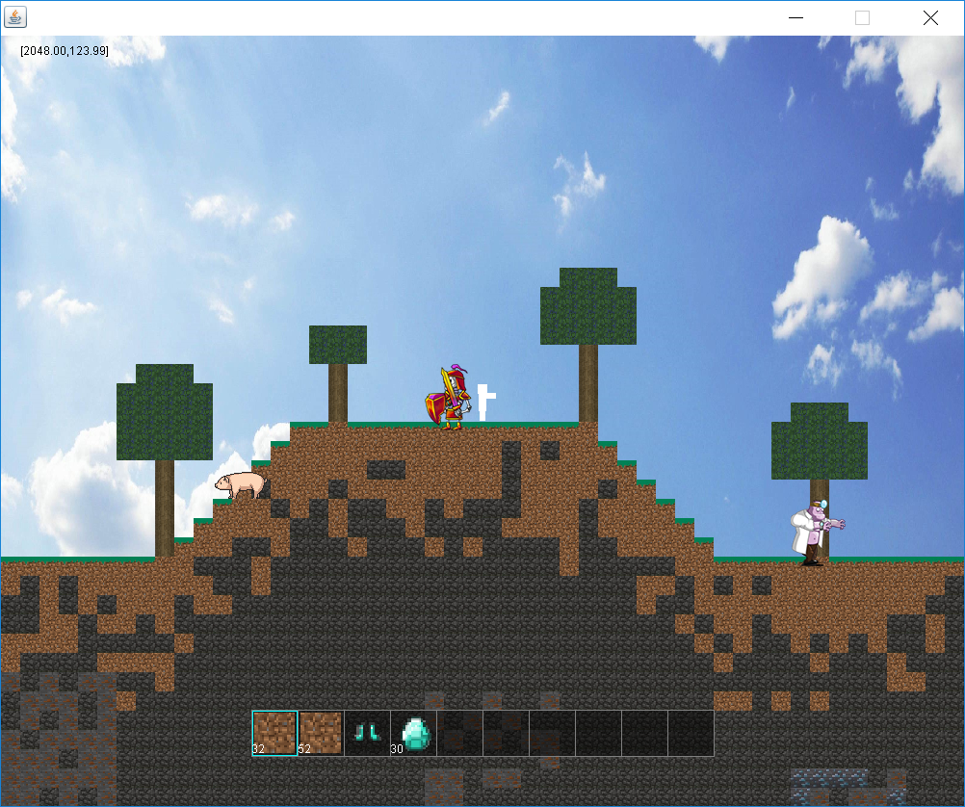

WASD控制玩家移动，Q键摧毁手中的物品，E键打开背包，R键显示工作范围，M键切换背景音乐，数字1-9切换当前手中的方块。左上角显示你现在在地图上的位置。

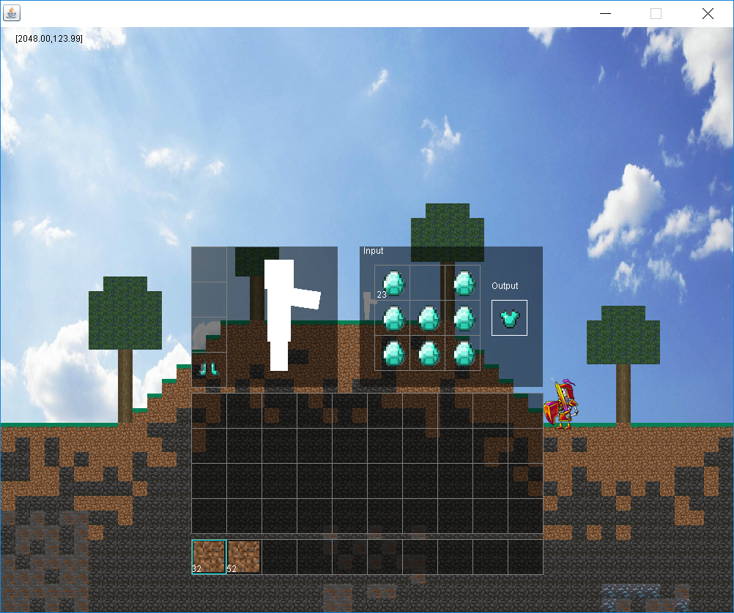

在打开背包的情况下，可以在工具栏和背包中移动物品（左键单击），可以向装备栏中放置装备，也可以使用右边的便携工作台合成物品（合成表见项目内文档）。

注意：只有打开背包才可以移动物品。

贴士：按住Ctrl再点击物品可以一个一个拖动物品。

说明：为了方便测试，保留了一些测试用方块。

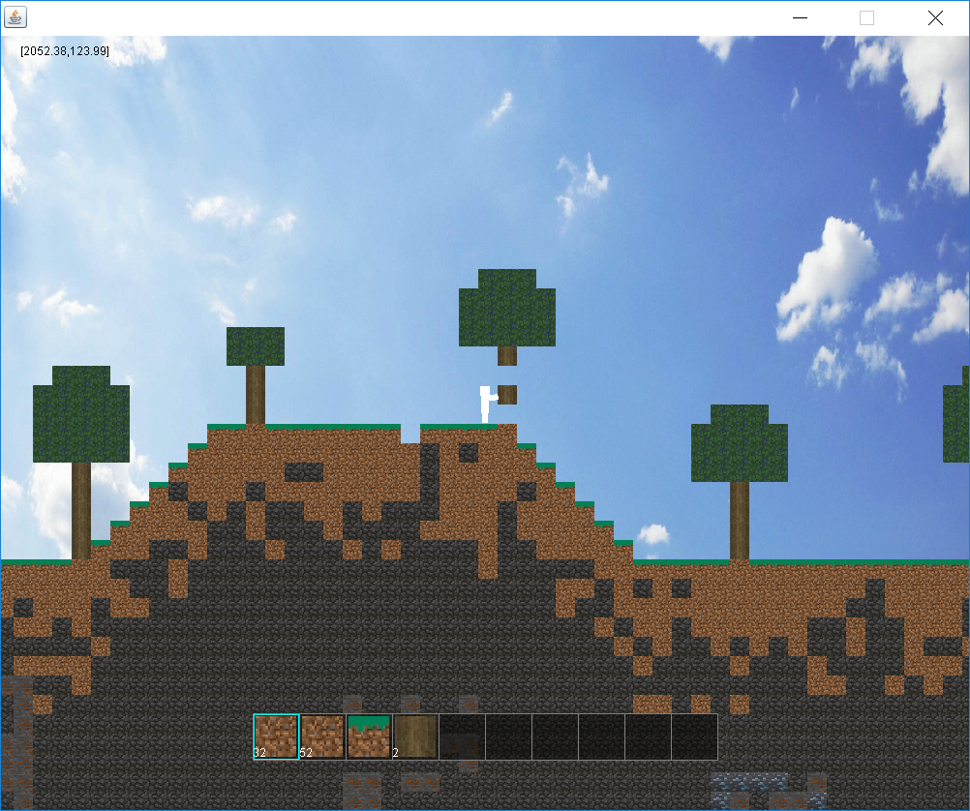

在不打开背包的情况下，使用左键破坏方块（持续按住一段时间），使用右键将手上的方块放在地上。

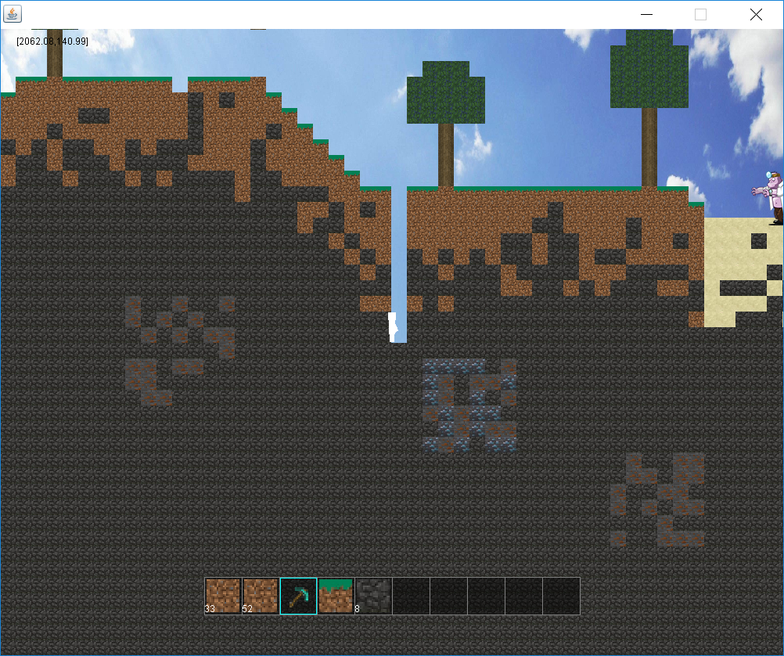

地表下有更多的矿物，可以挖出矿物制作更好的工具，以获得更快的挖掘/砍伐速度。

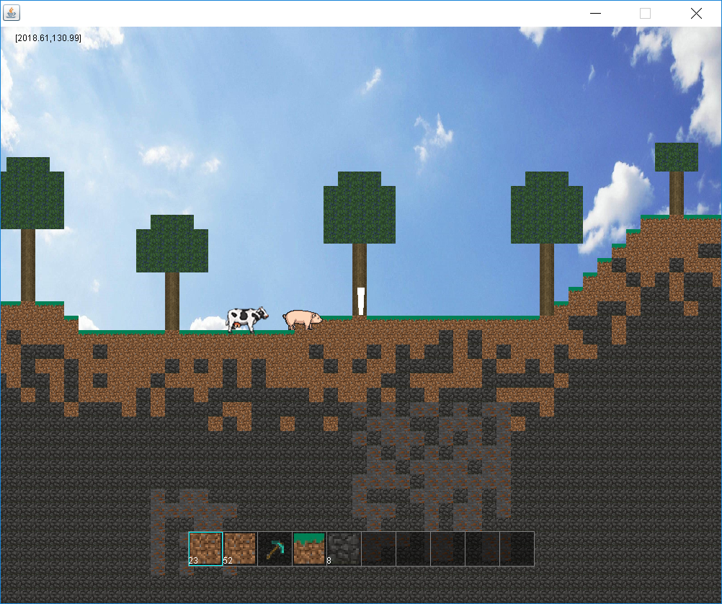

地表有一定的动物，但暂时不能与他们互动。

按ESC退出游戏。